山 东 大 学
本科毕业论文（设计）开题报告

姓 名: | 张洪利
学 号: | 201400301181
学 院: | 软件学院
专 业: | 软件工程
指 导 教 师: | 朱方金
填 表 日 期: | 2018年3月21日

山东大学本科生院制
论文（设计）题目 | SDN环境下的虚拟网络搭建
论文  （设计）类  型 | 基础理论 |  | 选  题  来  源 | 指导教师科研项目 | 国家项目
论文  （设计）类  型 | 应用研究 |  | 选  题  来  源 | 指导教师科研项目 | 部省(市)项目
论文  （设计）类  型 | 开发研究 |  | 选  题  来  源 | 指导教师科研项目 | 学校项目
论文  （设计）类  型 |  |  | 选  题  来  源 | 生产单位
论文  （设计）类  型 |  |  | 选  题  来  源 | 自 拟
主要内容：
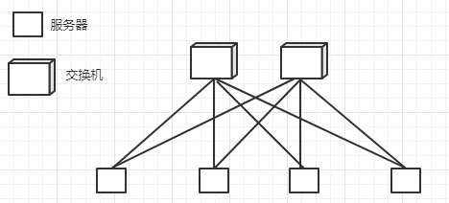
利用相关的构建工具构建虚拟局域网，实现上图结构所示的两台交换机之间的互通。

理论意义：
软件定义网络（Software Defined Network, SDN ），是一种新型网络创新架构，是网络虚拟化的一种实现方式，其核心技术OpenFlow通过将网络设备控制面与数据面分离开来，从而实现了网络流量的灵活控制，使网络作为管道变得更加智能。可以让网络工作人员原理繁琐的命令配置，通过软件的方式迅速搭建网络。

应用价值：
SDN的核心理念之一是将控制功能从网络交换设备中剥离出来，从而达到降低设备复杂度，提高网络管控效率的目的。
通过SDN软件定义网络的方式可以提高网络搭建速度。无论是家庭网络还是大型企业局域网的搭建，利用软件的方式成网络的搭建都会更方便、更可靠。
主要参考书目：

《软件定义网络-核心原理与应用实践》
《SDN核心技术剖析和实战指南》

毕业论文（设计）写作计划
（ 年 月 日 至 年 月 日）
各阶段工作时间 | 论文（设计）各阶段工作内容及要求 |  |  | 检查方式 |  | 检查情况
2018.3.22－2018.3.31  2018.4.1－2018.4.10  2018.4.11－2018.4.20  2018.4.20－2018.4.31  2018.5.1－2018.5.31 | 进行SDN（软件定义网络）的相关知识积累和技术实践  明确设计方向，搭建实践环境。  通过ODL现有的工具或者外部工具完成对所需网络设备的配置  集中搭建虚拟网络环境，完实现交换机之间的数据交换，并剖析其原理；  总结整理材料，撰写论文，准备毕业设计答辩。
指导教师意见：

指导教师签字： 年 月 日
初稿完成日期 |  |  | 定稿日期
学院审核意见：

负责人签字： 年 月 日（单位公章）
注：本开题报告填写一式二份（学院、指导教师各一份）

